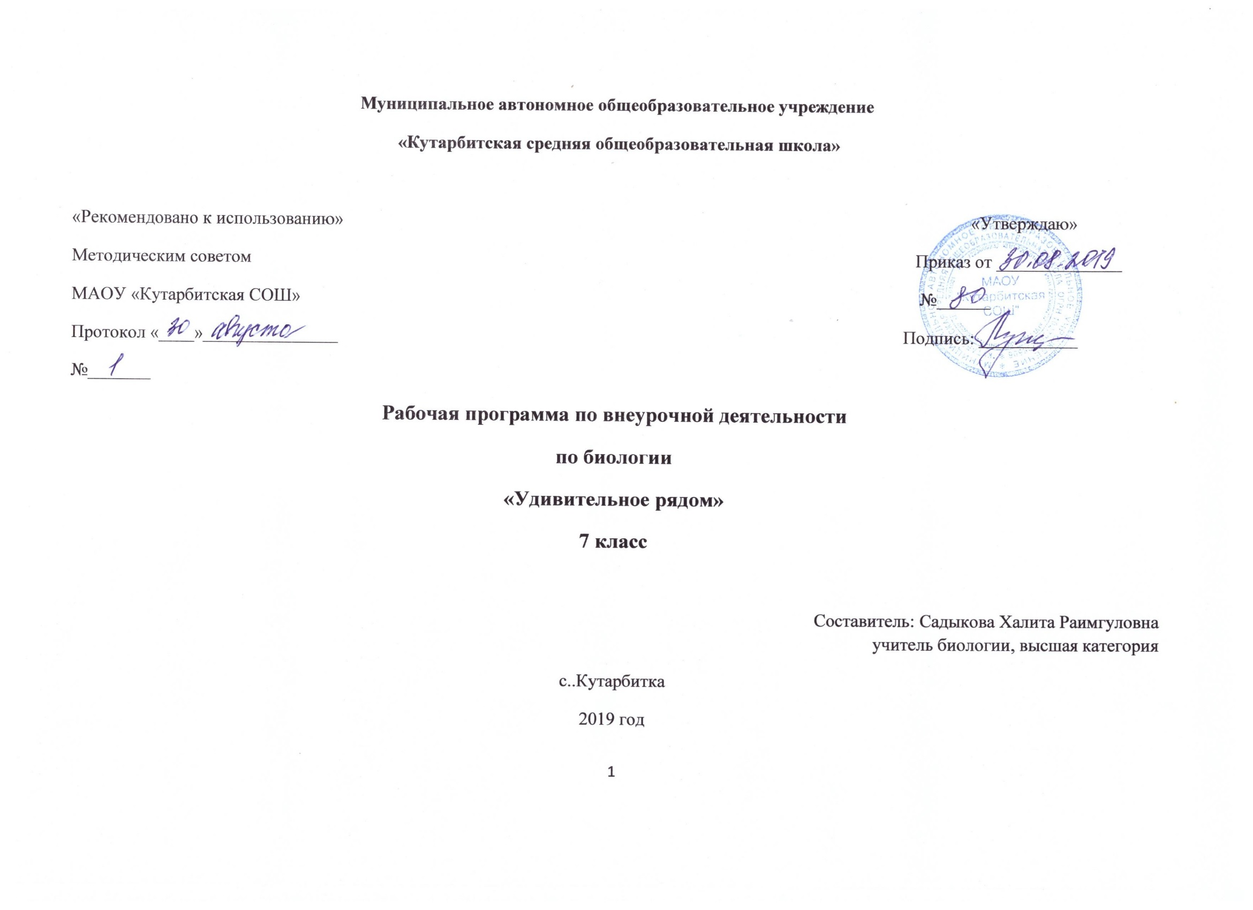
РАБОЧАЯ ПРОГРАММА
внеурочной деятельности «Удивительное рядом» по биологии для 7 класса

1.Результаты освоения курса внеурочной деятельности
В результате освоения внеурочной деятельности 7 классе:
Живые организмы
Выпускник научится:
    - выделять существенные признаки биологических объектов (клеток и организмов животных) и процессов, характерных для живых организмов;
    - аргументировать, приводить доказательства родства различных таксонов растений, животных, грибов и бактерий;
    - аргументировать, приводить доказательства различий животных;
    - осуществлять классификацию биологических объектов (животных,) на основе определения их принадлежности к определенной систематической группе;
    - раскрывать роль биологии в практической деятельности людей; роль различных организмов в жизни человека;
    - объяснять общность происхождения и эволюции систематических групп растений и животных на примерах сопоставления биологических объектов;
    - выявлять примеры и раскрывать сущность приспособленности организмов к среде обитания;
    - различать по внешнему виду, схемам и описаниям реальные биологические объекты или их изображения, выявлять отличительные признаки биологических объектов;
    - сравнивать биологические объекты процессы жизнедеятельности; делать выводы и умозаключения на основе сравнения;
    - устанавливать взаимосвязи между особенностями строения и функциями клеток и тканей, органов и систем органов;
    - использовать методы биологической науки: наблюдать и описывать биологические объекты и процессы; ставить биологические эксперименты и объяснять их результаты;
    - знать и аргументировать основные правила поведения в природе;
    - анализировать и оценивать последствия деятельности человека в природе;
    - описывать и использовать приемы выращивания и размножения домашних животных, ухода за ними;
    - знать и соблюдать правила работы в кабинете биологии.
Выпускник получит возможность научиться:
- находить информацию о животных в научно-популярной литературе, биологических словарях, справочниках, Интернет ресурсе, анализировать и оценивать ее, переводить из одной формы в другую;
- основам исследовательской и проектной деятельности по изучению организмов различных царств живой природы, включая умения формулировать задачи, представлять работу на защиту и защищать ее.
- использовать приемы оказания первой помощи при укусах животных; размножения и выращивания уходом за домашними животными;
- ориентироваться в системе моральных норм и ценностей по отношению к объектам живой природы (признание высокой ценности жизни во всех ее проявлениях, экологическое сознание, эмоционально-ценностное отношение к объектам живой природы);
- осознанно использовать знания основных правил поведения в природе; выбирать целевые и смысловые установки в своих действиях и поступках по отношению к живой природе;
- создавать собственные письменные и устные сообщения о животных, на основе нескольких источников информации, сопровождать выступление презентацией, учитывая особенности аудитории сверстников;
- работать в группе сверстников при решении познавательных задач связанных с изучением особенностей строения и жизнедеятельности животных, планировать совместную деятельность, учитывать мнение окружающих и адекватно оценивать собственный вклад в деятельность группы.

2.Содержание курса внеурочной деятельности с указанием форм организации и видов деятельности

Тема 1. Среды жизни и их обитатели (3 ч)
Обитатели водной, наземно–воздушной, почвенной сред. Разнообразие форм животного мира. Раскрывают значение биологических знаний в современной жизни. Оценивают роль биологической науки в жизни общества.
Викторина «Знаете ли вы животных?»
Экскурсия «Среды жизни животных Тюменской области»
Тема 2. Гиганты моря и карлики в мире животных (4 ч)
Гиганты океана (акулы и киты) и суши (слоны, жирафы, бегемоты, носороги, медведи, страусы, белуга). Коловратки, жук-водолюб, жук-олень, жук-носорог, уссурийский усач, дальневосточные кальмары. Животные –карлики: простейшие, колибри, королек, камышовая мышь, насекомые. Рисуют «портрет животных», составляют рассказ о её жизни, разгадывают загадки, кроссворды
Видеоэкскурсия «Обитатели морей и океанов».
Проект №1 Обитатели морей и океанов.
Тема 3. Одетые в броню. Рождающие мел (3 ч)
Перья, иглы и броня. Моллюски, броненосцы, черепахи, рыбы. Защитные покровы животных. Значение разнообразных внешних покровов. Надежность и уязвимость защиты. Объясняют роль в природе и жизни человека.
Видеоэкскурсия «Защитные покровы животных».
Тема 4. Ядовитые животные (4 ч)
Яды для защиты и нападения. Расположение ядовитых желез. Медузы, пчелы, осы, пауки, земноводные, змеи. Меры предосторожности, первая помощь при попадании яда в организм человека. Животные – переносчики опасных заболеваний, меры предосторожности. Объясняют роль ядовитых животных в природе и жизни человека Работа над творческим проектом.

Видеоэкскурсия «Самые опасные животные на планете».
Практическая работа №1 «Опасные и ядовитые животные Тюменской области».
Тема 5. Животные – рекордсмены (3 ч)
Самые сильные и быстрые животные планеты. Сокол, кенгуру, муравей, кузнечик, гепард. Спортивные рекорды в сравнении с рекордами животных. Находят информацию в научно-популярной литературе, биологических словарях и справочниках, анализируют и оценивают её, переводят из одной формы в другую
Видеоэкскурсия «Животные – рекордсмены»

Тема 6. Животные – строители (2 ч)
Многообразие используемого животными строительного материала. Пауки, пчелы, птицы, бобры. Сравнивают представителей Выявляют взаимосвязи между строением животных и их местообитанием Выступления с использованием Интернет-ресурсов.

Практическая работа №2 «Изучение свойств природного строительного материала животных»
Тема 7. Заботливые родители (3 ч)
Забота о потомстве у животных. Типы заботы о потомстве. Взаимосвязь заботы о потомстве и плодовитости. Колюшка, пипа, питон, пеликан, волки. Забота о потомстве у беспозвоночных, некоторых рыб, земноводных, пресмыкающихся, подавляющего большинства птиц и млекопитающих. Находят информацию в научно-популярной литературе, биологических словарях и справочниках, анализируют и оценивают её, переводят из одной формы в другую
Видеоэкскурсия «Забота о потомстве у животных»
Тема 8. Язык животных (5 ч)
Язык и общение животных. Способность животных к символизации. Язык животных и методы его изучения. Танец пчел, ультразвуки летучих мышей, дельфинов, пение птиц, общение млекопитающих. Химический язык, его расшифровка и использование человеком. Находят информацию в научно-популярной литературе, биологических словарях и справочниках, анализируют и оценивают её, переводят из одной формы в другую
Видеоэкскурсия «Звуковая сигнализация в жизни животных».
Викторина с использованием звукозаписи «Чей голос?».
Проект №2 Чудеса далекие и близкие
Тема 9. Животные – понятливые ученики (3 ч)
Интеллект животных. Способность к обучению. Безусловные рефлексы, инстинкты, условные рефлексы. Этология. Обучение в мире животных. Выработка условных рефлексов у домашних животных. Разгадывают биологические загадки.

Практическая работа №3 «Исследование поведения у домашних животных. Выработка условного рефлекса».
Видеоэкскурсия «Талантливые животные», «Сверхъестественные способности у животных».
Тема 10. Животные – символы (3 ч)
Изображение животных на гербах и флагах стран мира.
Конкурс знатоков пословиц и поговорок с упоминанием животных. Рисуют «портрет животных», составляют рассказ о её жизни, разгадывают загадки, кроссворды.
Презентация «Животные – символы стран»
Тема 11. Вымершие и редкие животные планеты (4ч)
Вымершие и редкие животные нашей планеты, причины сокращения численности и вымирания животных. Государственная политики по охране животных. Красная книга. Выступления с использованием Интернет-ресурсов
Итоговое занятие, заслушивание докладов и сообщений.

3.Тематическое планирование
№ п/п | Раздел | Кол-во часов | Темы занятий | Кол-во часов
1-3 | Среды жизни и их обитатели | 3 | 1.Среды жизни и их обитатели  2.Разнообразие форм животного мира  3.Экскурсия «Среды жизни животных Тюменской области» | 1  1  1
4-7 | Гиганты и карлики в мире животных | 4 | 1.Гиганты в мире животных.  2.Видеоэкскурсия «Обитатели морей и океанов».  3.Животные – карлики.  4.Проект №1 Обитатели морей и океанов. | 1  1  1  1
8-10 | Одетые в броню. Рождающие мел | 3 | 1.Перья, иглы и броня.  2.Защитные покровы животных, относительность их защиты  3.Видеоэкскурсия «Защитные покровы животных» | 1  1  1
11-14 | Ядовитые животные | 4 | 1.Ядовитые и опасные животные планеты  2.Видеоэкскурсия  «Самые опасные животные на планете»  3.Животные – переносчики опасных заболеваний.  4.Практическая работа №1 «Опасные и ядовитые животные Тюменской области» | 1  1  1  1
15-17 | Животные - рекордсмены | 3 | 1.Самые сильные и быстрые животные планеты  2.Спортивные рекорды животных  3.Видеоэкскурсия «Животные рекордсмены» | 1  1  1
18-19 | Животные-строители | 2 | 1.Животные строители.  2.Практическая работа №2«Изучение свойств природного  строительного материала животных» | 1  1
20-22 | Заботливые родители | 3 | 1.Жизнь в темных глубинах океана.  2.Видеоэкскурсия «Забота о потомстве у животных»  3.Забота о потомстве у животных. | 1  1  1
23-27 | Язык животных | 5 | 1.Чудеса далекие и близкие.  2.Язык и общение животных.  3.Видеоэкскурсия  «Звуковая сигнализация в жизни животных»  4.Викторина с использованием звукозаписи «Чей голос?»  5.Проект№2 Чудеса далекие и близкие | 1  1  1  1  1
28-30 | Животные - понятливые ученики | 3 | 1.Интеллект животных.  2.Практическая работа №3«Исследование поведения животного» (кошки, собаки)  3.Видеоэкскурсия «Талантливые животные», | 1  1  1
31-34. | Животные – символы | 4 | 1.Конкурс знатоков пословиц и поговорок с упоминанием животных  2.Изображение животных на гербах и флагах стран мира.  3.Презентация «Животные – символы стран»  4.Защита проекта “выступление на малой научной конференции” | 1  1  1  1
 | Итого: | 34

